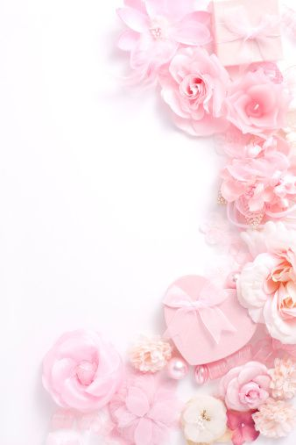
シュガークラフトで作る
バレンタインデコレーション

粉砂糖で作られた手工芸品のシュガークラフトは、甘い香りで鑑賞者を優雅な気持ちにさせてくれます。今年はバレンタインに向けた作品を専門家の下入佐亜希先生が教えてくれます（写真参照）
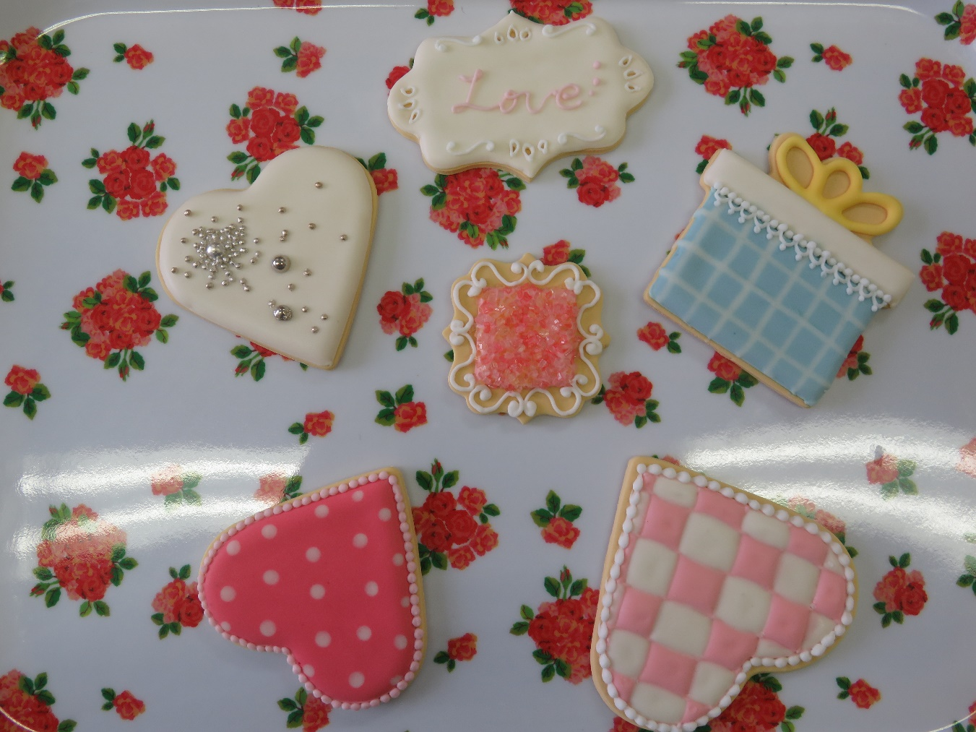

日にち：2017年2月3日（金）
時間：9時～12時まで
会場：東深井福祉会館 2階会議室
費用：参加費・材料代で1000円
定員：先着15名
持ち物：エプロン
※2017年1月20日（金）まで窓口にて整理券を配布しております。お気軽に事務所までお越しください。
1/27まで追加募集中！事務所までお越しください(・ω・)ノ
※お子様連れでのご参加は保育体制が取れませんのでご遠慮いただいております。ご理解の程、よろしくお願いいたします。

